Cilj:
- Učenec meri čas, ustrezno uporablja koledar (dan, teden, mesec, leto) in časovne izraze (od minute do leta).
Kaj je ura?
___________________________________________________________
__/__

Naštej vrste ur.
___________________________________________________________
___________________________________________________________
__/__

Na uri pobarvaj z rdečo barvico minutni kazalec in z modro barvico urni kazalec.
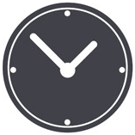 __/__

Ustrezno poveži.
Leto ima | 4 tedne.
Teden ima | 24 ur.
Dan ima | 12 mesecev.
Mesec ima | 7 dni. __/__

Dopolni.
Leto ima _____ mesecev. Mesec ima _____ tedne. Teden ima _______ dni.
Dan ima _______ ur. Ura ima _______ minut.
3. mesec v letu se imenuje ____________________.
8. mesec v letu se imenuje ____________________.
November je _____ mesec po vrsti. Maj je ______ mesec po vrsti.
Poletni meseci so ____________________________________________.
__/__

Reši s pomočjo koledarja.
Na koledarju označi svoj rojstni dan.
Na kateri dan se konča šolsko leto?___________________
Koliko mesecev ima 31 dni? __________
__/__
S pomočjo koledarja napiši podatke.
Koliko mesecev ima leto? ______________
Koliko dni ima mesec marec? ___________
Na kateri dan v tednu pride 7. oktober? ____________________
Na kateri dan v tednu boš praznoval svoj rojstni dan? _________________
Kateri je enajsti mesec v letu? __________________________
Kateri po vrsti je mesec julij? ______
S katerim mesecem pričnemo novo šolsko leto? ______________________
Koliko nedelj ima mesec april? _____
Na kateri dan v tednu bomo praznovali slovenski kulturni praznik? ______
V katerem mesecu praznujemo dan državnosti? ______________________
__/__

Koliko je ura? Napiši z besedo in s številko (digitalni način).
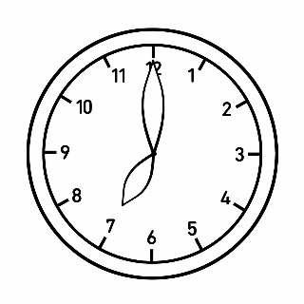 |  | 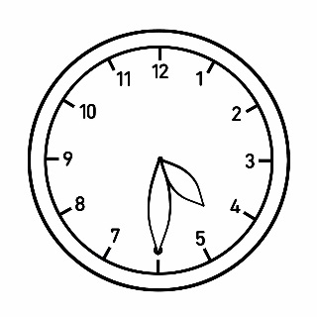
_________________________  _________________________  ______________ |  | _________________________  _________________________  ______________
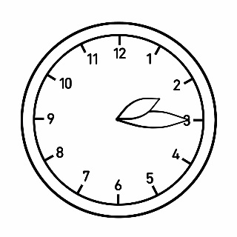 |  | 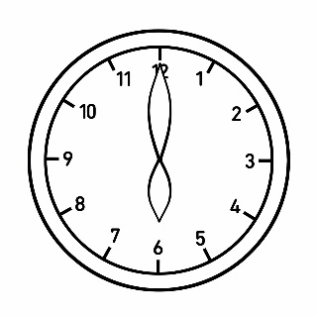
_________________________  _________________________  ______________ |  | _________________________  _________________________  ______________
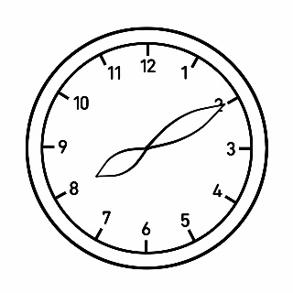 |  | 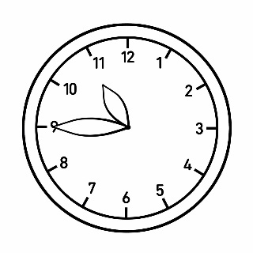
_________________________  _________________________  ______________ |  | _________________________  _________________________  ______________
__/__

Napiši, koliko je ura.
ZJUTRAJ _________ | ZVEČER _________ | PONOČI _________  __/__

